Universidade de Trás-os-Montes e Alto Douro

Disciplina: Laboratório de Programação – 1º Ano

Trabalho Prático 2
Pipeline de Processamento de Texto com SLM

Autores:
Bernardo Almada — al2025159209
André Ferreira — al2025158346
Grupo 203

Turma: PL2
Ano Letivo: 2025 / 2026
Índice do Relatório
- Introdução
- Objetivos do Projeto
- Tecnologias Utilizadas
- Arquitetura da Aplicação
- Pipeline de Processamento de Texto
5.1. Extração de Texto (extractor.py)
5.2. Limpeza e Normalização (cleaner.py)
5.3. Chunking do Texto (chunker.py)
5.4. Deteção de Idioma
5.5. Geração de Prompts (prompts.py)
5.6. Integração com SLM (api.py)
- Interface Gráfica (Streamlit - app.py)
- Fluxo Geral da Aplicação
- Testes e Resultados
- Conclusão

1. Introdução
Este projeto consiste no desenvolvimento de uma aplicação em Python com interface gráfica baseada em Streamlit, cujo objetivo é processar documentos em diferentes formatos (PDF, DOCX e TXT). A aplicação implementa uma pipeline de pré-processamento de texto orientada para melhorar a qualidade dos dados antes da sua utilização por modelos de linguagem de pequena e média dimensão (SLMs).
Num contexto atual em que a Inteligência Artificial depende fortemente da qualidade dos dados de entrada, torna-se essencial garantir que o texto fornecido aos modelos está limpo, estruturado e devidamente segmentado. Assim, este projeto foca-se na construção de uma solução que automatiza esse processo, permitindo transformar documentos não estruturados em inputs mais adequados para modelos de linguagem.
Além disso, a aplicação permite visualizar e comparar o impacto de cada etapa da pipeline, promovendo uma análise crítica sobre como o pré-processamento influencia os resultados obtidos por modelos de IA.

2. Objetivos do Projeto
- Desenvolver uma aplicação em Python com interface gráfica.
- Permitir upload e processamento de ficheiros PDF, DOCX e TXT.
- Implementar uma pipeline de limpeza e normalização de texto.
- Dividir o texto em segmentos (chunks).
- Gerar prompts automáticos para modelos de linguagem.
- Integrar um SLM externo para processamento do texto.
- Avaliar o impacto das etapas de pré-processamento na qualidade do output.

3. Tecnologias Utilizadas
- Python
- Streamlit (interface gráfica)
- PyPDF2 (leitura de PDF)
- python-docx (leitura de DOCX)
- langdetect (deteção de idioma)
- requests (API HTTP)
- regex (limpeza de texto)
- Thonny (ambiente de desenvolvimento Python utilizado no projeto)
- ChatGPT (apoio na estruturação e desenvolvimento de código e relatório)
- Claude (apoio complementar na análise e melhoria de código e escrita técnica)

4. Arquitetura da Aplicação
A aplicação foi desenvolvida seguindo uma arquitetura modular, com o objetivo de garantir organização, reutilização de código e facilidade de manutenção. Cada componente da pipeline foi separado em módulos independentes dentro da pasta utils/, permitindo que cada etapa do processamento de texto tenha uma responsabilidade bem definida.
A interface principal, implementada em Streamlit (app.py), funciona como ponto de orquestração de todo o sistema, interligando os diferentes módulos da pipeline e permitindo a interação do utilizador com todas as etapas do processo.
Esta arquitetura pode ser dividida em três camadas principais:
- Camada de Interface: responsável pela interação com o utilizador (Streamlit).
- Camada de Processamento: composta pelos módulos de extração, limpeza, chunking, deteção de idioma e geração de prompts.
- Camada de Integração Externa: responsável pela comunicação com o modelo de linguagem (SLM via API).
Esta separação torna o sistema mais escalável e facilita futuras melhorias, como a adição de novos formatos de ficheiros ou novos modelos de IA.

5. Pipeline de Processamento de Texto
5.1 Extração de Texto (extractor.py)
Este módulo é responsável por converter diferentes formatos de ficheiros (PDF, DOCX e TXT) para texto bruto, permitindo a sua posterior manipulação na pipeline.
A aplicação identifica automaticamente o tipo de ficheiro e escolhe o método adequado de extração através da função principal extract_text():
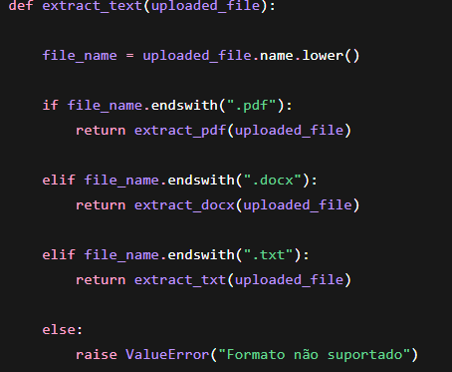

PDF
A extração de PDF é feita com a biblioteca PyPDF2, percorrendo cada página do documento:
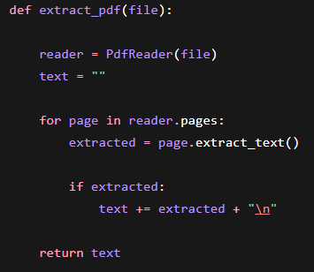

DOCX
Para ficheiros Word, utiliza-se a biblioteca python-docx, que permite extrair parágrafos mantendo a estrutura básica do documento:
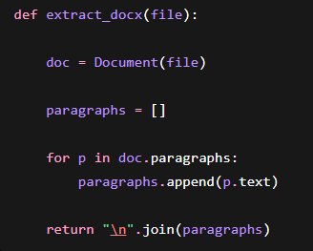

TXT
Para ficheiros de texto simples, a leitura é direta, com tratamento de encoding para evitar erros:
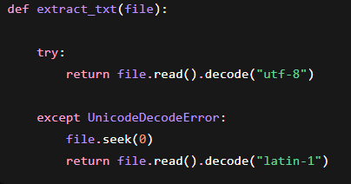
Este módulo garante a uniformização do input, transformando diferentes formatos num único tipo de dado: texto puro.

5.2 Limpeza e Normalização (cleaner.py)
Este módulo é responsável por remover ruído textual e melhorar a qualidade do texto antes de ser processado pelo modelo.
A função principal clean_text() controla toda a pipeline de limpeza: 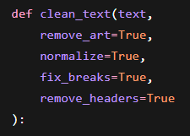

Remoção de artefactos
Remove caracteres inválidos ou corrompidos:
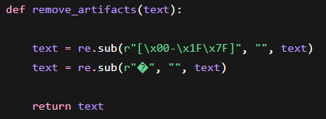

Normalização de espaços
Uniformiza espaços e reduz quebras excessivas:
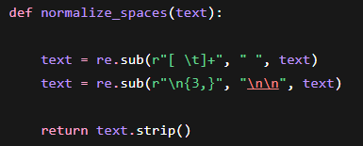

Correção de quebras de linha
Remove quebras inconsistentes e reorganiza o texto:
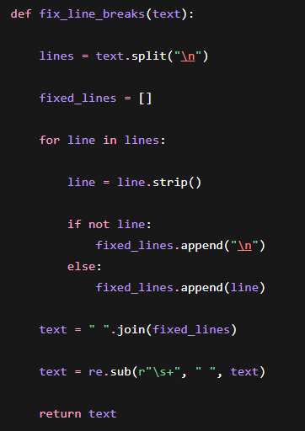
Remoção de cabeçalhos e rodapés
Remove linhas repetidas que aparecem frequentemente no documento:
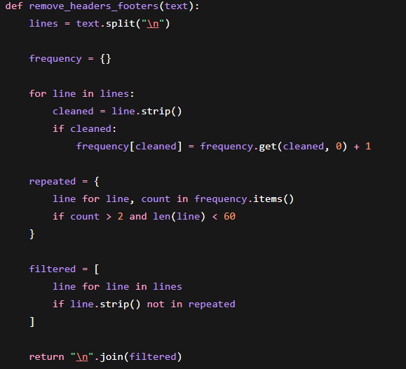

5.3 Chunking do Texto (chunker.py)
Este módulo divide o texto em partes menores (chunks), facilitando o processamento por modelos de linguagem com limite de contexto.
A função principal é chunk_text():
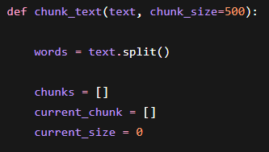

O algoritmo percorre palavra a palavra e acumula texto até atingir o limite definido:
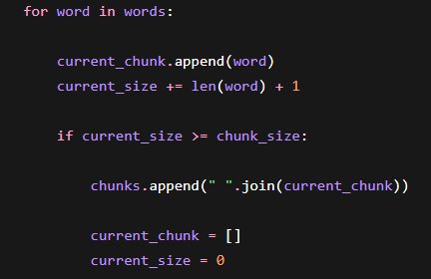

No final, o último bloco é adicionado:
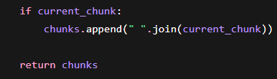

Este processo garante que o texto seja dividido em segmentos equilibrados, evitando exceder limites de input dos modelos SLM.

5.4 Deteção de Idioma
Neste módulo são realizadas duas tentativas de deteção de idioma ao longo do projeto. A primeira ocorre no chunker.py, através da biblioteca langdetect, e a segunda ocorre na lógica de prompts, onde o idioma influencia diretamente o tipo de instruções enviadas ao modelo.
A deteção principal utilizada na pipeline é feita com langdetect, que analisa estatisticamente o texto para identificar o idioma dominante.
A função implementada é simples e robusta:
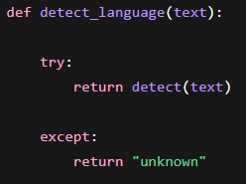
📌 Funcionamento:
- O texto é analisado pela biblioteca langdetect
- É devolvido um código de idioma (ex: en, pt)
- Em caso de erro (texto muito curto ou ambíguo), retorna "unknown"
Importância na pipeline
A deteção de idioma é utilizada para:
- Escolher o tipo de prompt adequado
- Melhorar a qualidade das respostas do SLM
- Adaptar a normalização ao contexto linguístico

5.5 Geração de Prompts (prompts.py)
Este módulo é responsável por transformar o texto em instruções estruturadas (prompts) para o modelo de linguagem.
A função principal generate_prompt() adapta o prompt ao idioma detetado.
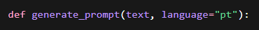

Prompt em português:
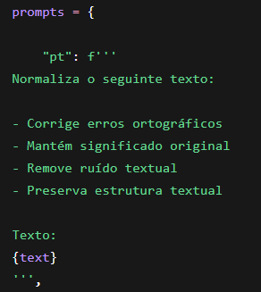

Prompt em inglês:
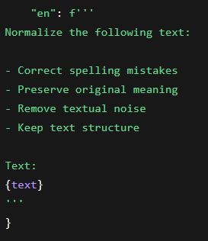

Seleção do prompt:

Funcionamento:
- Recebe o texto já limpo e segmentado
- Verifica o idioma
- Escolhe o prompt adequado
- Insere o texto dentro das instruções
Importância na pipeline
Este módulo é essencial porque:
- Define como o modelo vai interpretar o texto
- Melhora a consistência das respostas
- Reduz ambiguidades no input do SLM

5.6 Integração com SLM (api.py)
Este módulo faz a ligação entre a aplicação e um modelo de linguagem externo através de uma API HTTP.
A comunicação é feita com a biblioteca requests:

Função principal:

Estrutura da requisição
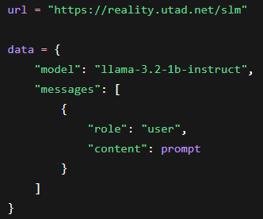
Aqui é definido:
- Endpoint da API
- Modelo utilizado (LLM leve)
- Mensagem enviada ao modelo

Envio da requisição:
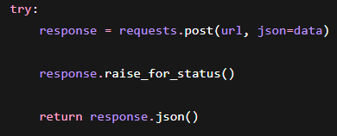
O que acontece:
- Envia o prompt para o modelo
- Verifica se houve erros HTTP
- Devolve a resposta em formato JSON

Tratamento de erros
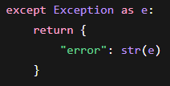

Garante que:
- A aplicação não crasha
- Erros de rede ou API são capturados
- O utilizador recebe feedback
Importância na pipeline
Este módulo permite:
- Testar o impacto do pré-processamento em modelos reais
- Avaliar a qualidade dos prompts gerados
- Fechar o ciclo completo da pipeline (input → processamento → modelo → output)

6. Interface Gráfica (Streamlit - app.py)
A interface da aplicação foi desenvolvida utilizando o framework Streamlit, permitindo a criação de uma aplicação web interativa em Python de forma simples e eficiente. Esta camada é responsável por coordenar toda a pipeline de processamento de texto e permitir a interação direta do utilizador com cada uma das suas etapas.
A aplicação está estruturada de forma sequencial, refletindo o fluxo lógico da pipeline: upload → extração → limpeza → análise → chunking → geração de prompts → integração com o modelo.
Estrutura geral da interface
A configuração inicial da aplicação define o título e o layout:
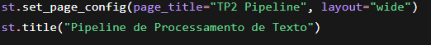
Upload de ficheiro
O utilizador pode carregar ficheiros nos formatos suportados:
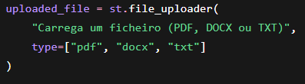

Visualização do texto bruto
Após a extração, o texto original é apresentado:
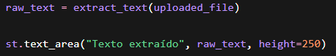
Permite ao utilizador comparar diretamente o input original com o resultado processado.

Configuração da limpeza
A interface permite ao utilizador ativar ou desativar etapas da limpeza:
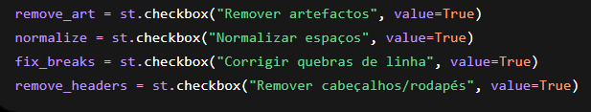

Comparação antes vs depois
A interface apresenta uma comparação lado a lado:
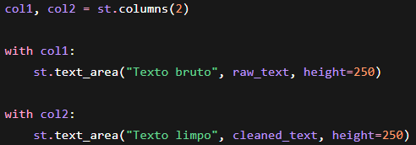
Visualização de chunks
Os chunks gerados são apresentados de forma expansível:
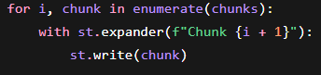

Geração de prompts e interação com SLM
Cada chunk pode ser enviado ao modelo através de um botão:
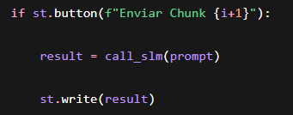
Isto permite testar o impacto direto de cada segmento no modelo.
Geração de relatório
A interface permite exportar um relatório HTML com os resultados:
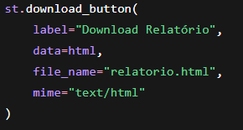
O relatório inclui:
- parâmetros da pipeline
- texto original e limpo
- idioma detetado
- número de chunks

7. Fluxo Geral da Aplicação
- Upload do ficheiro
- Extração do texto
- Limpeza e normalização
- Deteção de idioma
- Divisão em chunks
- Geração de prompts
- Envio para modelo SLM
- Visualização e download do relatório
8. Testes e Resultados
Foram realizados testes com diferentes tipos de documentos, incluindo ficheiros PDF, DOCX e TXT, de forma a avaliar o comportamento da pipeline em cenários distintos.
Os resultados mostraram que as etapas de pré-processamento tiveram um impacto positivo na qualidade do texto final:
- A limpeza de texto reduziu significativamente ruído e inconsistências.
- O chunking permitiu o processamento eficiente de textos longos.
- A deteção de idioma e os prompts adaptados melhoraram a coerência das respostas do modelo.
- O SLM apresentou resultados mais organizados quando alimentado com texto previamente estruturado.
De forma geral, verificou-se que a qualidade do output depende diretamente da qualidade do pré-processamento aplicado ao input.

9. Conclusão
Este projeto demonstrou a importância do pré-processamento de texto em pipelines de Inteligência Artificial, especialmente no contexto de modelos de linguagem de pequena e média dimensão.
A aplicação desenvolvida permitiu implementar um fluxo completo de processamento, desde a extração de documentos até à geração de respostas através de um SLM. Os resultados obtidos evidenciam que etapas como limpeza, normalização e chunking são fundamentais para melhorar a qualidade do input e, consequentemente, do output do modelo.
Em suma, conclui-se que a qualidade dos resultados em sistemas de IA depende diretamente da qualidade da preparação dos dados, reforçando a relevância de pipelines bem estruturadas.

